Cupcakes

Aantal Personen: 14

Bereidingstijd: 40-50min

Ingrediënten:
-170g (echte boter)
-136g suiker
-34g honing
-4 eitjes (klein)
-170g zelfrijzende bloem
Let op! Best alles op kamertempratuur

Keukenmateriaal:
-kom
-bakplaat
-cupcakevormpjes
-mixer/klopper
-weegschaal
-spatel
-eventueel een spuitzak

Bereiding:
- Verwarm de oven op 180°
- Meng de boter met het eigeel , de suiker en de honing doe er ook enkele druppeltjes vanille smaak bij. Meng dit goed tot een goede smeuïge massa
- Klop het eiwit stijf tot je het ondersteboven kan houden zonder dat het valt (let op! Zorg dat het niet op je hoofd valt )
- Zeef de bloem en meng die goed onder de massa
- Als dat er goed onder gemengd is ga je het opgeklopte eiwit rustig onder de massa roeren. Zorg wel dat het nog luchtig blijft!
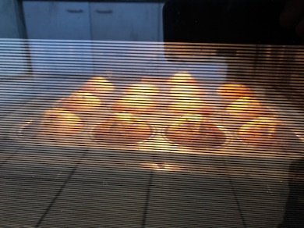
- Schep het deeg in een spuitzak(hoeft niet) en vul de vormpjes met het deeg.
- Als de oven is opgewarmd ga je de cupcakes 20min in het midden van de oven op 180graden laten bakken.
- Als dat is gelukt heb je de tijd om de keuken op te ruimen.
- Check af en toe met een houten stokje of de cupcakes klaar zijn als er niets meer aan blijft plakken zijn ze klaar.
- Laat de cupcakes afkoelen als ze zijn afgekoeld zijn kan je ze eventueel nog versieren.
Ik hoop dat je nog veel plezier met dit recept gaat beleven grt Lotte

